цСанкт-Петербургский Национальный Исследовательский  
Университет ИТМО

Факультет программной инженерии и компьютерной техники

**Курсовая работа**

По дискретной математике

По нечеткой логике

Выполнил:

Студент группы P3117

Васильченко Роман Антонович

Преподаватель:

Поляков Владимир Иванович



Санкт-Петербург

2022

Шаг №1. Опишем модель по шансу получения оффера на работу

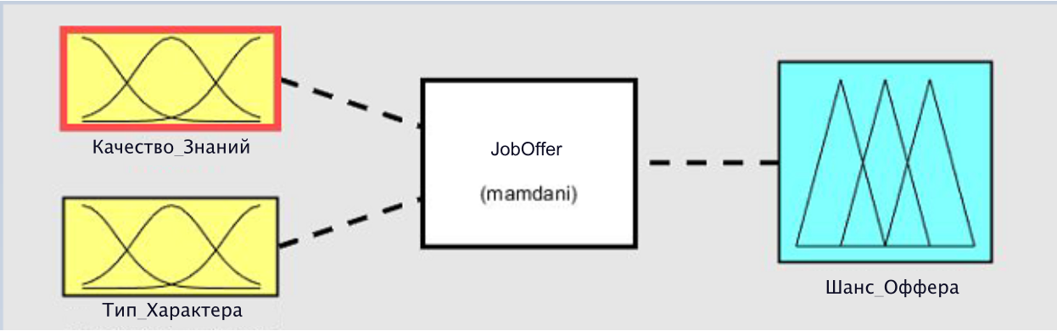

Входные данные:

1. Качество_Знаний
2. Тип_Характера

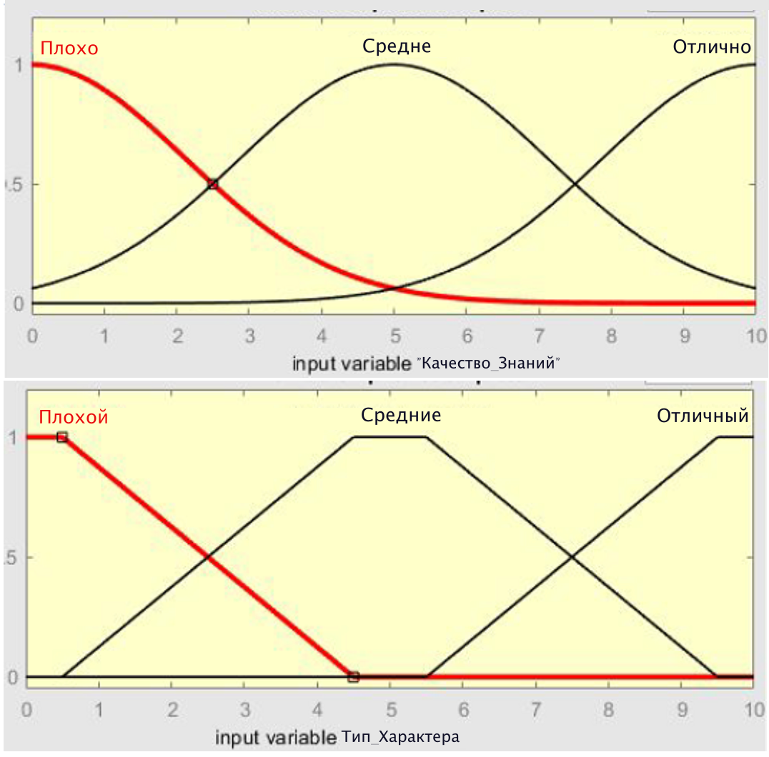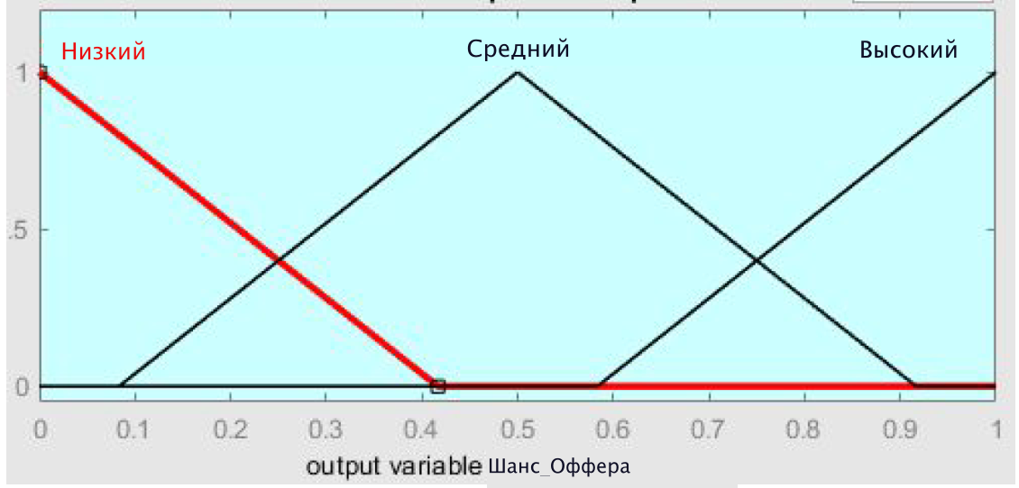

Шаг №2. Определим в нашей системе набор правил:

1. **ЕСЛИ** «Качество_Знаний = *Плохо*» **И** «Тип_Характера = *Плохой*» **ТО** «Шанс_Оффера = *Низкий*»
2. **ЕСЛИ** «Качество_Знаний = *Плохо*» **И** «Тип_Характера = *Средний*» **ТО** «Шанс_Оффера = *Средний*»
3. **ЕСЛИ** «Качество_Знаний = *Плохо*» **И** «Тип_Характера = *Отличный*» **ТО** «Шанс_Оффера = *Средний*»
4. **ЕСЛИ** «Качество_Знаний = *Средне*» **И** «Тип_Характера = *Плохой*» **ТО** «Шанс_Оффера = *Низкий*»
5. **ЕСЛИ** «Качество_Знаний = *Средне*» **И** «Тип_Характера = *Средний*» **ТО** «Шанс_Оффера = *Средний*»
6. **ЕСЛИ** «Качество_Знаний = *Средне*» **И** «Тип_Характера = *Отличный*» **ТО** «Шанс_Оффера = *Отличные*»
7. **ЕСЛИ** «Качество_Знаний = *Отлично*» **И** «Тип_Характера = *Плохой*» **ТО** «Шанс_Оффера = *Средний*»
8. **ЕСЛИ** «Качество_Знаний = *Отлично*» **И** «Тип_Характера = *Средний*» **ТО** «Шанс_Оффера = *Средний*»
9. **ЕСЛИ** «Качество_Знаний = *Отлично*» **И** «Тип_Характера = *Отличный*» **ТО** «Шанс_Оффера = *Средний*»

Шаг №3. Построим график зависимости:

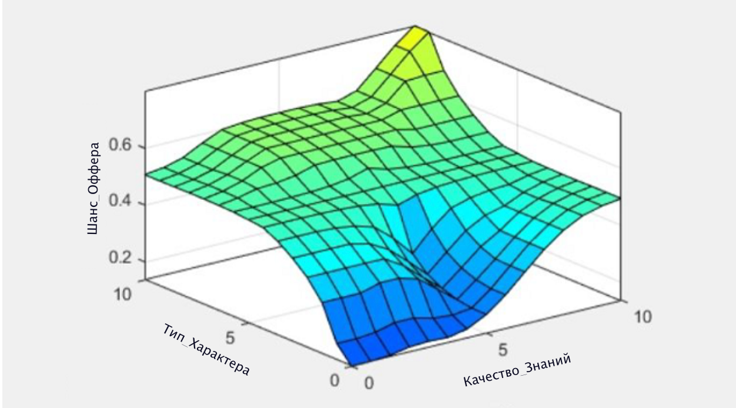

Шаг №4. Рассмотрим результаты работы при разных значениях:

